

**小一小一·未来可期**

• **DAILY LIFEmmexport1594010006013**

**//2023/6/19**

//阶段课程《夏天真快乐》

”

** 01 来园情况 **

1.**来园人数**：今日早晨来园幼儿18人，露露、晴朗、宣敏宇、果果、猪猪、越越、闹闹、二宝、糖糖、宣宣、柠檬请假。

2.**来园自理：**今天的雨下得好大呀！大部分小朋友都穿了雨靴带了雨披。来到班级后，小朋友们都能自己换鞋子、挂雨披哦，自理能力棒棒哒！

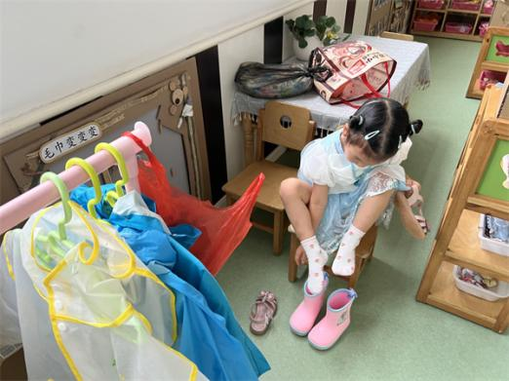 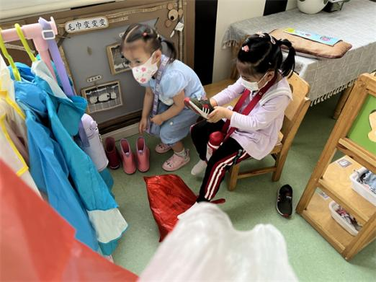

mmexport1590938236088 02区域游戏mmexport1590938236088

|  |  |  |
| --- | --- | --- |
| IMG_4364 | IMG_4367 | IMG_4366 |
| 之之和美兮在图书区看故事书，两个小朋友看的很认真。 | 开开和壮壮在桌面建构玩汽车拼搭，壮壮搭了一辆钻头车，开开做了一辆尖头的小车，两个人都很自豪呢！ | 小俊逸在向当当展示自己搭建的城堡。 |
| IMG_4368 | IMG_4363 | IMG_4365 |
| 彤彤和小瑜完成了地面建构，瞧，我们的城堡搭建的很高哦！ | 淇淇在科探区观察白玉蜗牛，给蜗牛喷喷水吧！ | 安安、满满和朵朵在娃娃家里一起玩，又是打电话又是做菜，忙得不亦乐乎。 |

mmexport1590938236088 03集体活动mmexport1590938236088

《小白鹅》故事情节比较简单，主要讲述了三只小白鹅在鹅妈妈的带领下快乐游戏、唱歌的事，从侧面展示出夏天生活的乐趣，同时也告诉孩子每个人都会面对许多的第一次，也会有害怕的时候，但只要勇敢地去尝试，什么事情都是可以做到的。故事中小白鹅的形象生动可爱，深受孩子们的喜爱，同时故事中词汇丰富，部分语言重复，讲述起来具有一定的节奏性，也便于孩子们理解。

本次活动中，所有小朋友们都能积极参与活动，分别扮演了鹅哥哥、鹅姐姐和鹅弟弟的形象，还学会了念鹅妈妈教会的儿歌。

故事内容：

夏天到了，绿绿的草地上，开满了鲜花。在花丛中有一座小木屋，那是白鹅的家。

又白又胖的鹅妈妈有三个可爱的小宝宝，大的那个叫鹅大哥，第二个叫鹅姐姐，最小的那个叫鹅弟弟。

一天早上，红红的太阳升起来了，鸟儿叽叽喳喳地唱着歌，天气真好！鹅妈妈带着三只小白鹅摇摇摆摆的到草地上玩。三只小白鹅一边玩一边唱着妈妈教过的歌：

“我是鹅哥哥，扁扁嘴巴会唱歌，戆戆戆，妈妈听了笑呵呵。”

“我是鹅姐姐，扁扁嘴巴会唱歌，戆戆戆，妈妈听了笑呵呵。”

“我是鹅弟弟，扁扁嘴巴会唱歌，戆戆戆，妈妈听了笑呵呵。”

鹅妈妈笑着说：“好孩子，你们唱得真好听！”

鹅妈妈带着小白鹅摇摇摆摆地走到小河边，说：“河水清又清，跳下河去游水吧。” 鹅大哥“扑通”一声跳下河，鹅姐姐也“扑通”一声跳下河。鹅弟弟躲在妈妈身边，不敢往下跳。鹅妈妈说“好孩子，别害怕，跟着鹅妈妈一起跳下河。”

“扑通”、“扑通”，鹅弟弟跟着鹅妈妈也跳下了河，它和鹅大哥、鹅姐姐一边游，一边唱：

“我们是快乐的小白鹅，扁扁嘴巴会唱歌，戆戆戆，戆戆戆，妈妈听了笑呵呵。”

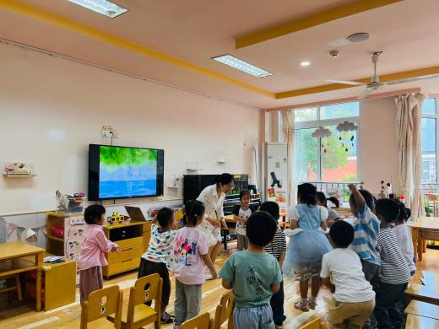 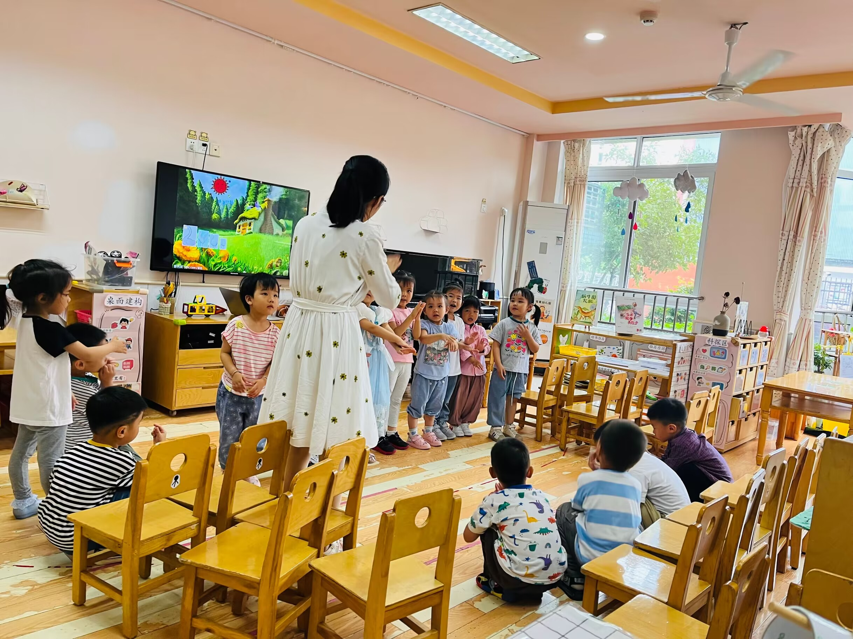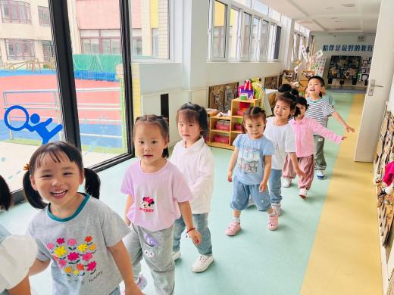

mmexport1590938236088 04户外游戏mmexport1590938236088

今天我们进行了体能大比拼的游戏，我们玩了沙包、吊杆还有单脚跳。

|  |  |  |
| --- | --- | --- |
| IMG_4372 | IMG_4374 | IMG_4373 |
| 我们比赛扔沙包，看谁的沙包扔的远。 | 开开用手拨弄着万能轴，开心地说，这是我的大汽车。 | 橦橦和江锬锋握住杆子吊杆，看谁吊得时间长。 |
| IMG_4378 | IMG_4375 | IMG_4376 |
| 老师快看，我们都会单脚跳哦！ | 完成了体能大比拼后，再玩玩万能工匠吧！ | 我们爬来爬去，真开心呀！ |

mmexport1590938236088 05生活活动mmexport1590938236088

**吃饭情况**

上午水果：哈密瓜

午餐：玉米白米饭、洋葱炒鳝丝、白菜油面筋、丝瓜鸡蛋汤

今天大部分小朋友都是光盘小达人。金朵朵饭菜都没吃完，之之、星星菜没吃完，橦橦吃得太慢啦！希望四个宝贝继续加油！

**午睡情况**

今天1:00前多多、江锬锋没睡着，其他宝贝们都睡着了。

** 06温馨提示 **

★1.今天下雨，请大家来接孩子注意安全哦！

★2.最近生病的孩子较多，请大家注意好孩子的体征，及时发现及时治疗。

谢谢大家的配合！

**—END—**

**mmexport1591077507835**在一起的点滴都值得记录